МІНІСТЕРСТВО ОСВІТИ І НАУКИ УКРАЇНИ

Національний університет “Львівська політехніка”

Інститут ІКНІ

Кафедра ПЗ



**ЗВІТ**

До лабораторної роботи № 4

З дисципліни : “Вступ до інженерії програмного забезпечення ”

**Лектор:**

Доцент каф. ПЗ

Левус Є.В.

**Виконав:**

ст. ПЗ-11

Ясногородський Н.В.

**Прийняв**:

Доцент каф. ПЗ

Левус Є.В.

“ ” __________________

_ _ _ _ _ _ _ _ _ _ _ _

Львів-2022

**Тема.** Підвищення зручності користування програмою як задача супроводу ПЗ.

**Мета.** Навчитися розробляти ескізи інтерфейсу користувача та створювати інструкцію користувача.

**Теоретичні відомості**

**25 –** Які принципи побудови повідомлень про помилкові ситуації в роботі програми?

Мають містити причину, інформацію і спосіб вирішення помилки

**43 –** Які властивості мають повідомлення-підтвердження?

Відображають наміри користувача, дають декілька можливих варінтів дій

**1 –** Які задачі виконуються на етапі супроводу ПЗ?

Основними завданнями на етапі супроводу ПЗ є підвищення продуктивності, додавання певного функціоналу з точки зору вимог споживача, адаптація до нового середовища функціонування.

**Постановка завдання**

1. Розробити прототип UI до наступної версії програми, яка була протестована у попередній лабораторній роботі. Інтерфейс має забезпечити зручність користування програмою і проілюструвати виконання евристик побудови зручного інтерфейсу користувача.

Розробити дизайн повідомлень усіх вище перерахованих типів для своєї програми. Для виконання цього завдання потрібно зобразити ескіз інтерфейсу програми та повідомлень набором рисунків. **Рисунки мають у повній мірі демонструвати усі можливі варіанти взаємодії користувача з програмою.**

2. Скласти інструкцію користувача для програми (з передбаченим інтерфейсом). Для виконання цього завдання потрібно використати описані рекомендації для створення інструкції користувача зі скороченим змістом.

3*. Імплементувати розробку GUI для нової версії програми.

**Отримані результати**

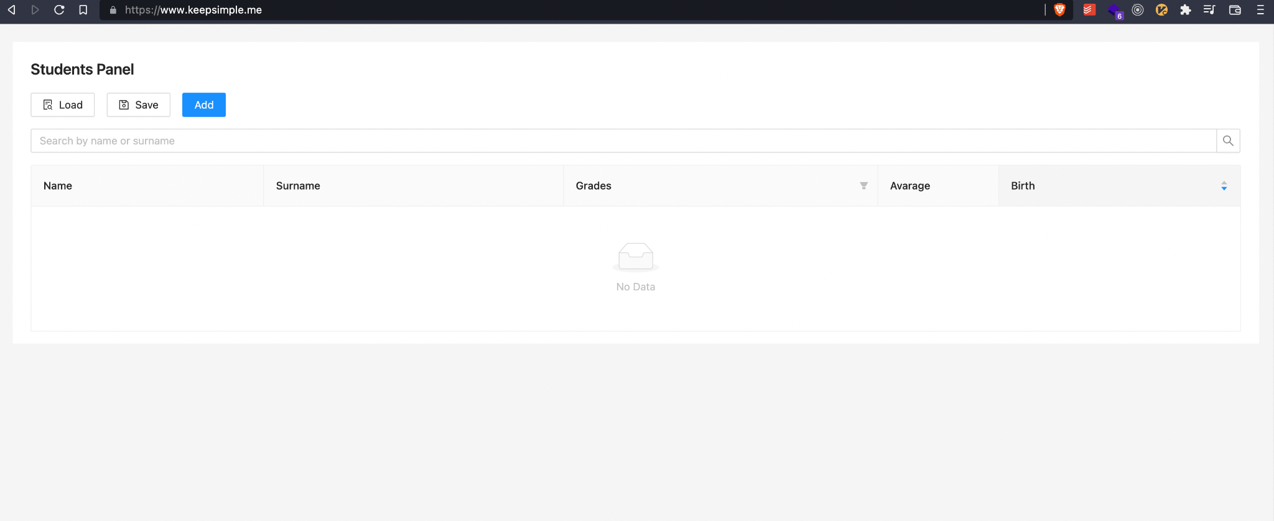

Рис.1 Вікно програми.

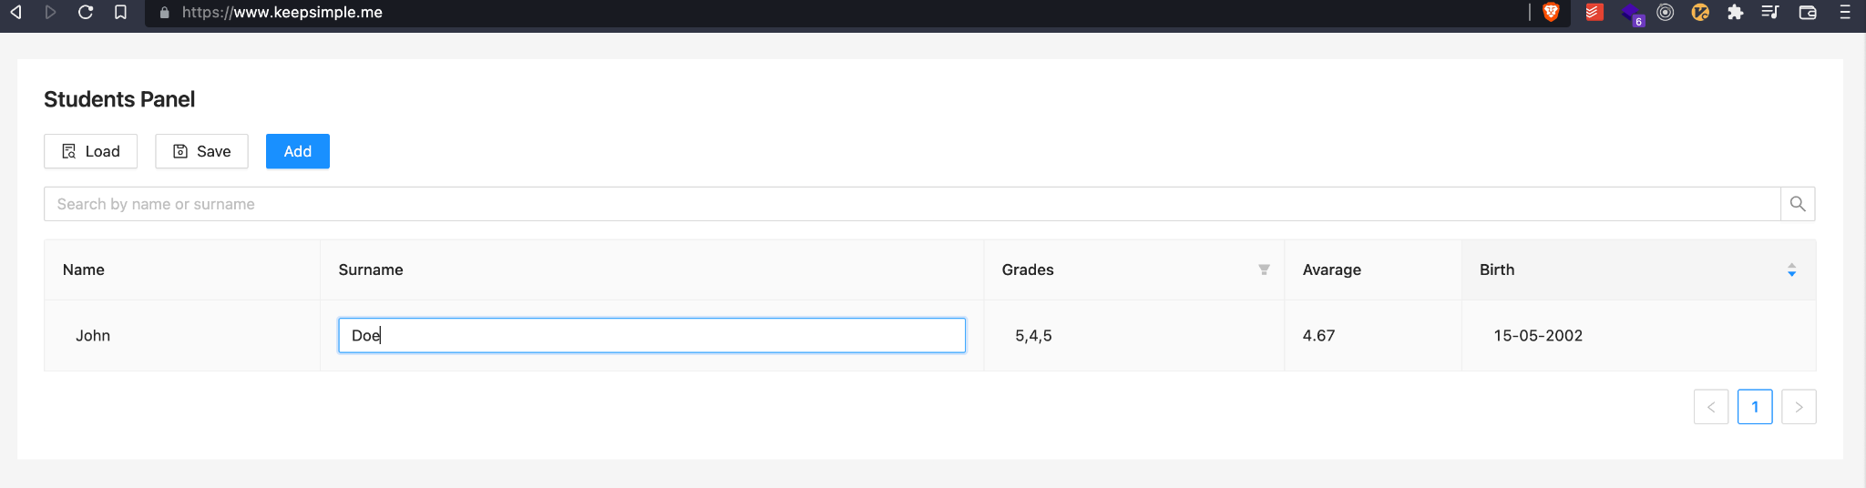

Рис.2 Додавання студента до списку.

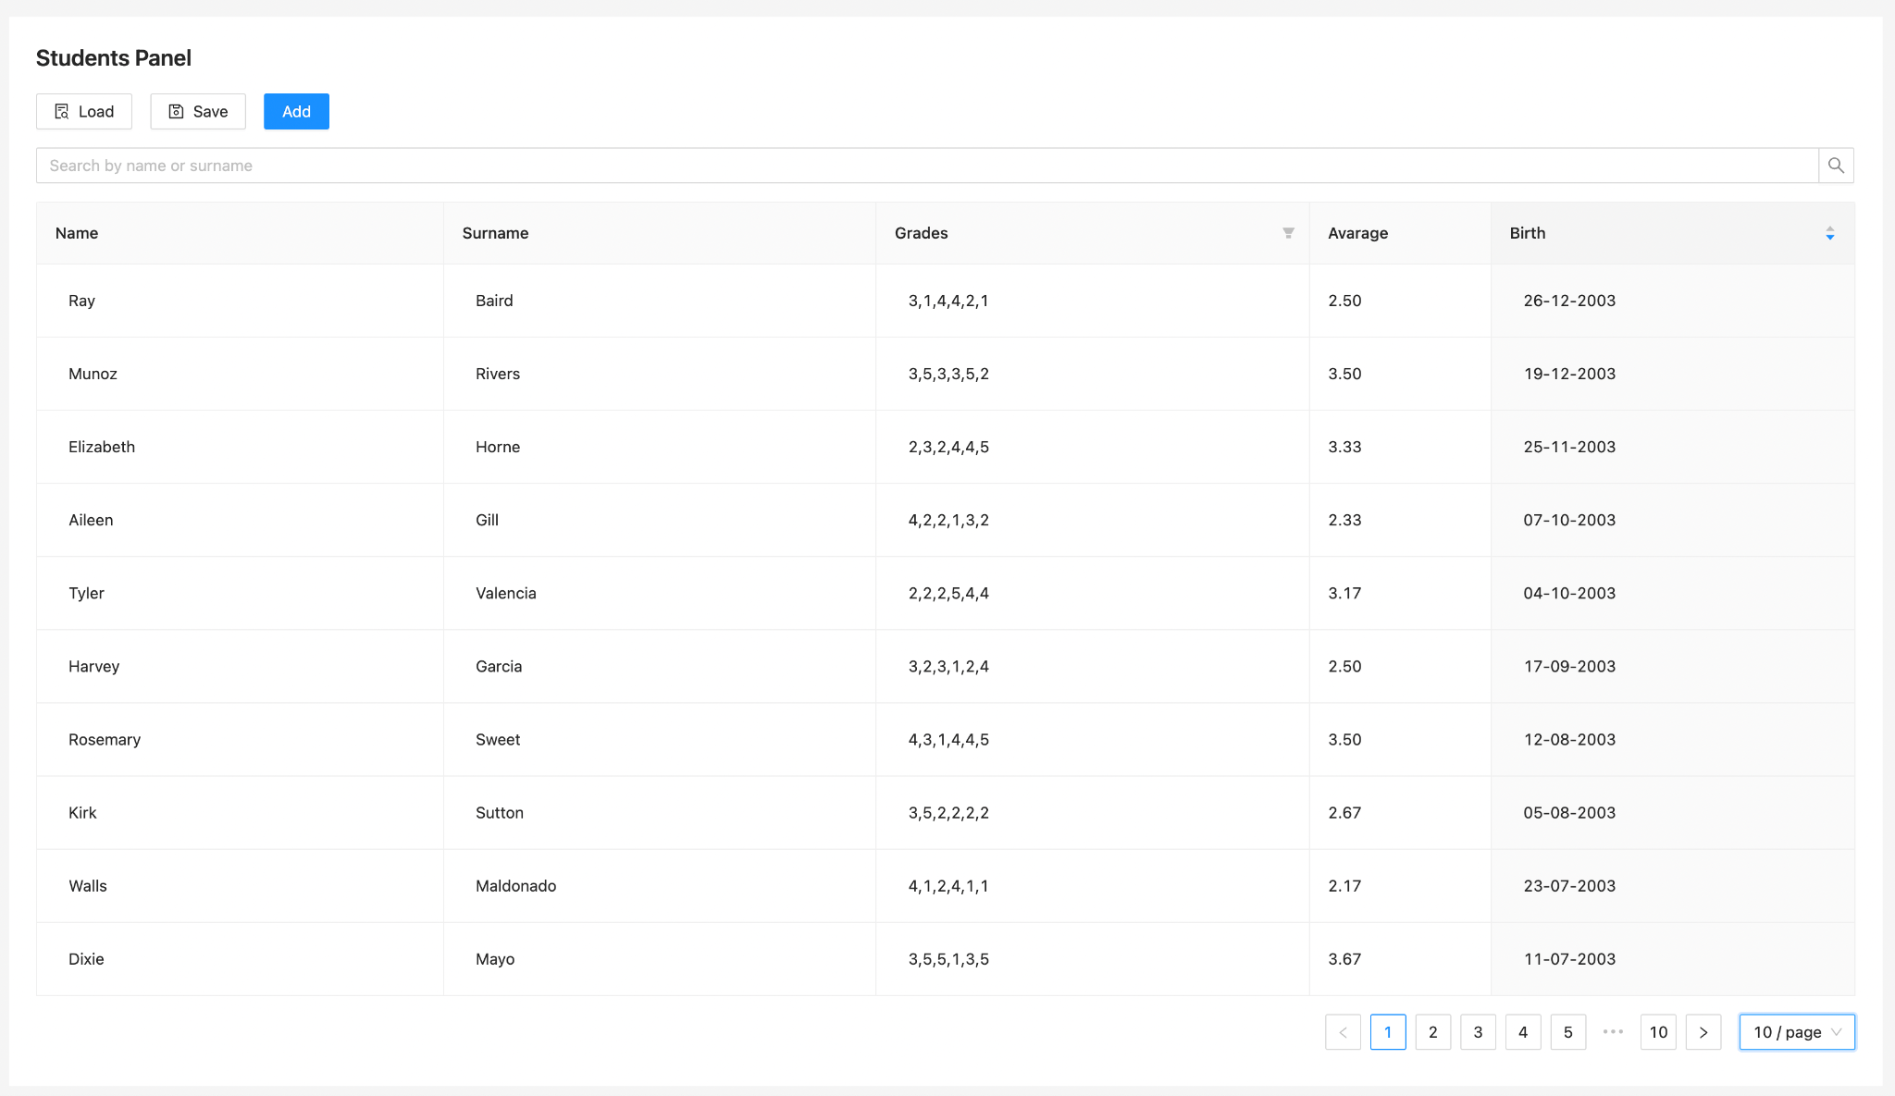

Рис.3 Вікно програми після завантаження списку з файлу

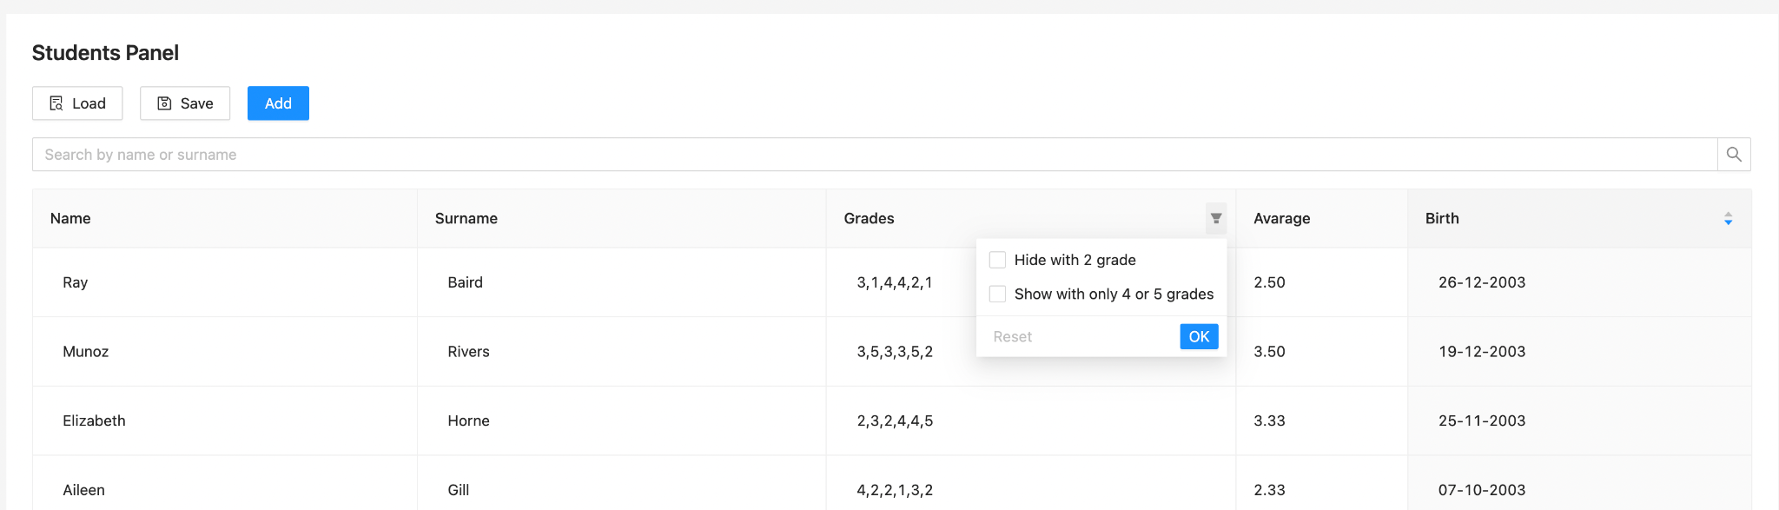

Рис.5 Вміст фільтрів для оцінок

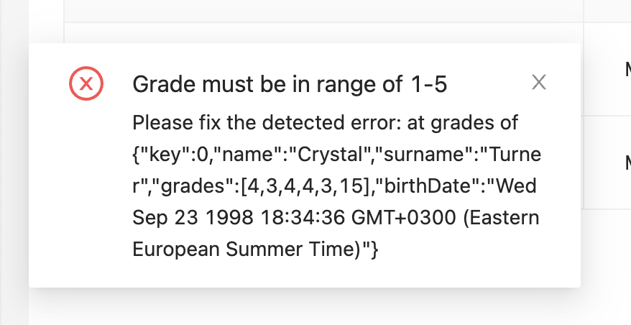

Рис.6 Вивід повідомлення-помилки про некоректні дані у обраному файлі.

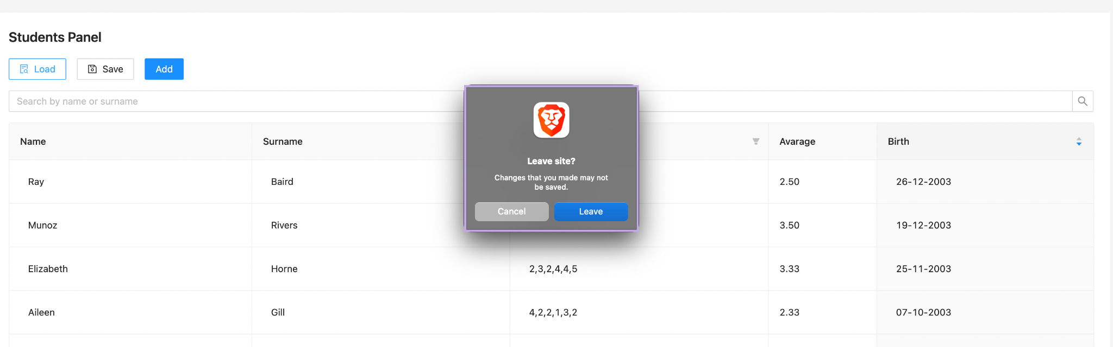

Рис.7 Вивід повідомлення-підтвердження про збереження змін перед закриттям програми.

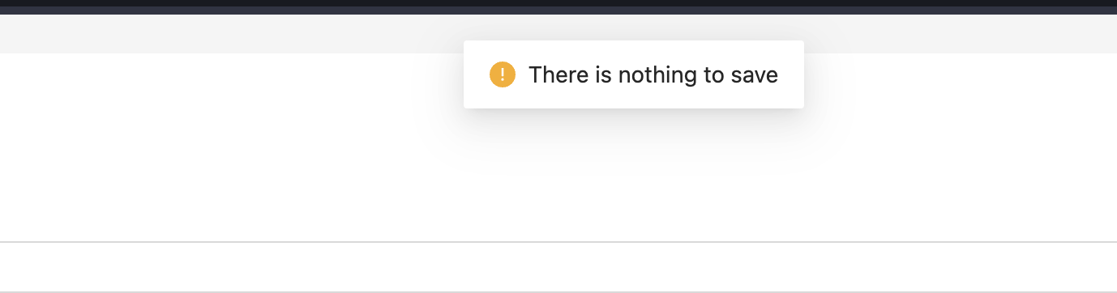

Рис.8 Вивід повідомлення-попередження про спробу збереження пустого списку

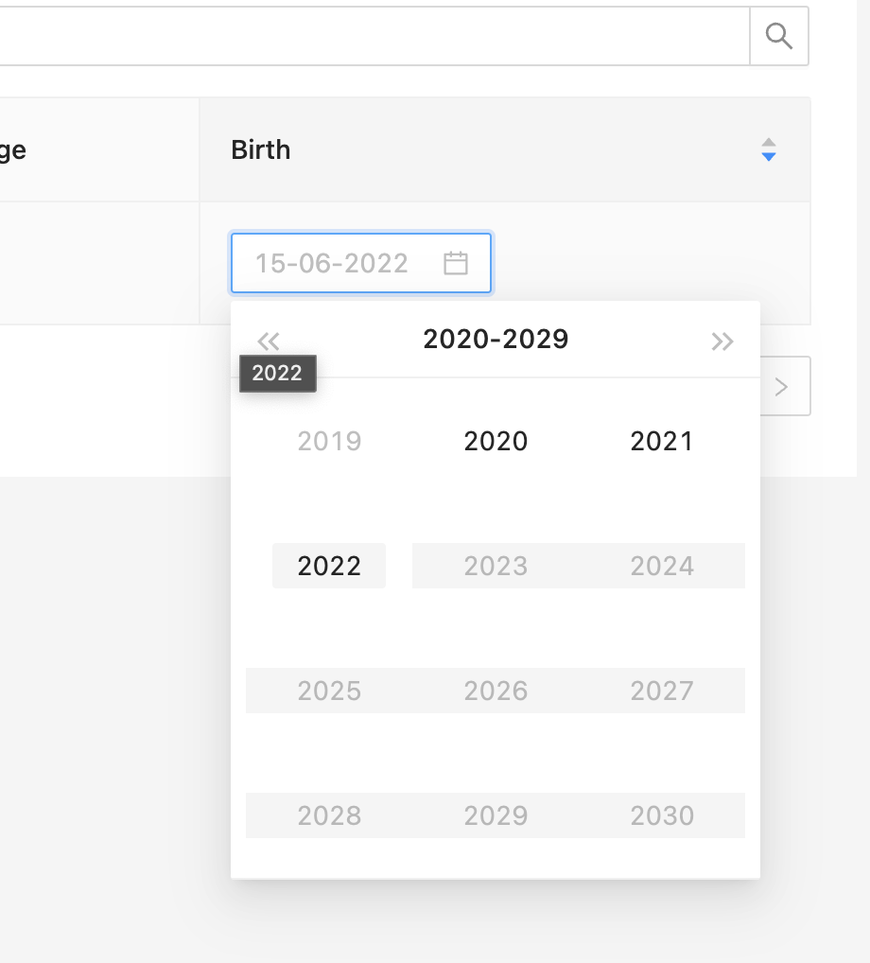

Рис.9 Відстутність можливості вибрати невалідні дати народження

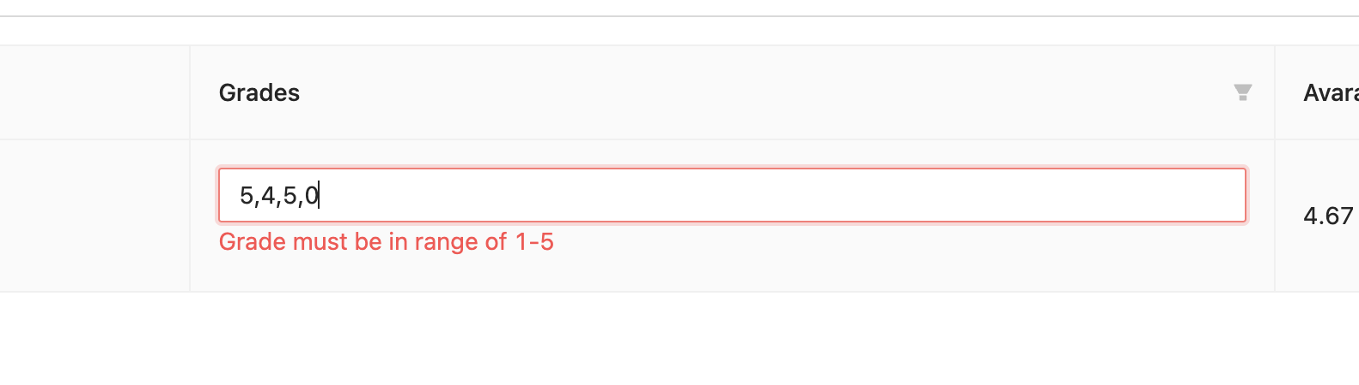

Рис.10 Валідація вхідних данних

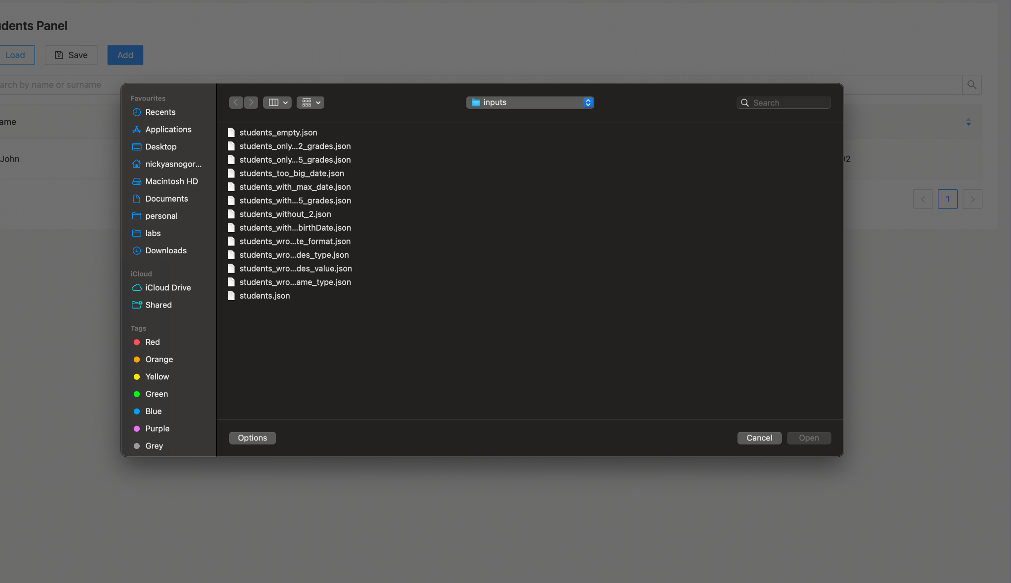

Рис.11 Вибір файлу для завантаження

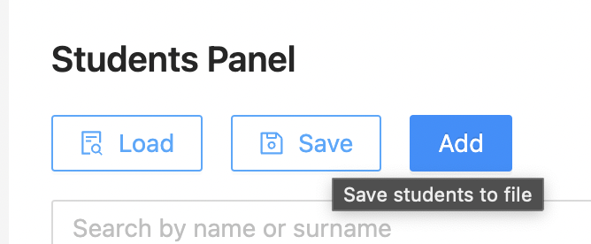

Рис.12 Допоміжна інформація при наведення на кнопки

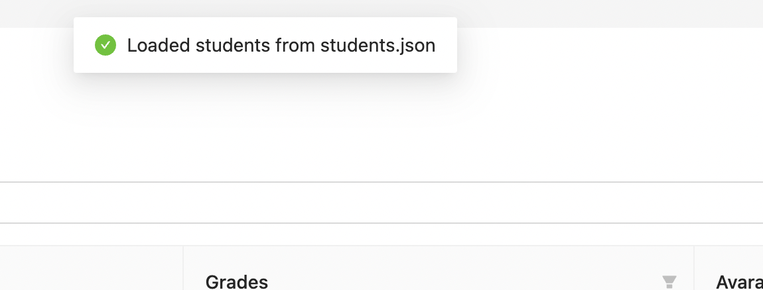

Рис.13 Повідомлення про повністю успішне завантаження студентів

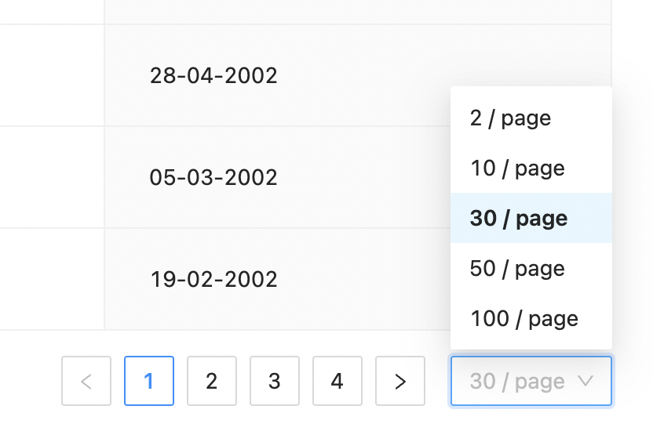

Рис.13 Можливість перегляди список студентів сторінками

**Інструкція користувача**

1. Компоненти ПЗ:

Пакет розроблено на мові програмування TypeScript з використанням бібліотеки React у текстовому редакторі vim і може експлуатуватися з будь яких версій браузерів молодше 5 років. Під час проектування підсистем використовувалося структурне програмування. Всі класи документувались інформаційно і семантично.

Для коректної роботи пакету необхідна користувацька машина з процесором не менше 1200 MHz, оперативною пам’яттю не менше 512 Mb та встановлений браузер.

1. Встановлення ПЗ:

Перейти у браузері за адресою <https://www.keepsimple.me/>

1. Налаштування ПЗ:

Для коректної роботи програми дані у файлі, з якого буде зчитуватися список книг, мають відповідати таким умовам:

Формат данних: json

Структура данних:

Массив обєктів з полями: key (ідентифікатор - число або стрічка), name(стрічка імя), surname(стрічка прізвища), grades(массив цілих чисел оцінок від 1 до 5), birthDate(стрічка дати в будь якому iso форматі)

1. Базові функції ПЗ:

Для завантаження списку студентів з файлу натисніть на кнопку “Load”.

Для додавання студента у список натисніть на кнопку – “Add”.

Для сортування списку студентів за віком натисність на заголовок таблиці – “Birth”.

Для фільтрації за оцінками натисніть на заголовок таблиці – “Grades” та виберіть потрібний фільтр.

Для збереження зміненого списку у файл натисніть кнопку – “Save”.

Для виходу з програми закрийте вкладку у браузері

1. Аналіз помилок:

При виникненні будь яких при зчитування файлу – відкрити файл зі списком студентів та виправити данні використовуючи підсказки в помилці.

**Висновок**

Під час виконання цієї лабораторної роботи, я вивчив принципи розробки зручного інтерфейсу для користувача та закріпив це, реалізувавши на практиці.

В результаті було забезпечено такі евристики зручності UI:

1. Допомога користувачам в розпізнаванні, діагностиці та усуненні помилок.
2. Розпізнавання, а не згадування
3. Управління свободою дій користувача.
4. Естетичний і мінімально необхідний дизайн.
5. Цілісність та стандарти

Еврестика яка не була забезпечена у розробці UI:

1. Допомога та документація